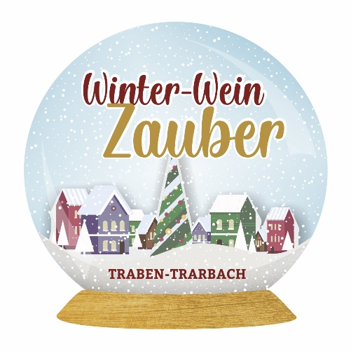
PRESSEMITTEILUNG

4. Oktober 2021

Winter-Wein-Zauber Traben-Trarbach

Traben-Trarbach. Auch wenn der 10. Mosel-Wein-Nachts-Markt – Der Weihnachtsmarkt in der Traben-Trarbacher Unterwelt – erneut auf das kommende Jahr verschoben wurde, lockt der diesjährige „Winter-Wein-Zauber“ vom 26.11.2021 bis 02.01.2022 immer an den Wochenenden mit Glühwein, kulinarischen Genüssen und einem bunten Rahmenprogramm nach Traben-Trarbach an die Mosel.

Tourist-Information Traben-Trarbach
Am Bahnhof 5 56841 Traben-Trarbach
Tel. +49 (0)6541 8398-0 Fax -39
info@traben-trarbach.de
www.traben-trarbach.de

Ob winterliche (Unterwelt-)Führungen, weihnachtliche Konzerte, Kinderprogramm, Wanderungen durch verschneite Wälder und Weinberge, Fackel- und Glühweintouren, Weinproben oder romantische Spaziergänge an der winterlichen Mosel: Erlebnisreiche Adventstage warten auf Groß und Klein.

Während sich sonst die Kellertüren der Traben-Trarbacher Unterwelt für den Mosel-Wein-Nachts-Markt öffnen, laden in diesem Jahr verschiedene Winter-Glühweindörfer in weihnachtlichem Ambiente mit Glühwein direkt vom Winzer sowie kleineren kulinarischen Köstlichkeiten zum Verweilen ein.

Sowohl der Parkplatz vor dem Stadthaus „Alter Bahnhof“ (Traben) als auch der Platz rund um den „Alten Stadtturm“ (Trarbach) verwandelt sich in ein wunderschönes beleuchtetes Winter-Glühweindorf. Rund um das Hotel Moselschlösschen und das Alte Rathaus (Traben) erwarten Sie Markt- und Genussstände und stimmen in zauberhafter Kulisse auf die besinnliche Zeit ein, während sich die Brückenstraße in eine weihnachtliche Einkaufszeile verwandelt. Kulinarischer Genuss wird auch in den geöffneten Winter-Straußwirtschaften und Cafés großgeschrieben, in denen Winzer-(Glüh-)Wein und herzhafte, regionale Speisen direkt aus der Winzerküche gereicht werden.

Bei speziellen Themenführungen durch Traben-Trarbach gibt es allerhand zu entdecken: So finden jeden Freitag, Samstag und Sonntag Ausflüge in die „Traben-Trarbacher Unterwelt“ statt. Erleben Sie bei einer Führung der unterirdischen Art das mystische Halbdunkel der Traben-Trarbacher Unterwelt, in der sonst der Mosel-Wein-Nachts-Markt stattfindet, und entdecken Sie die spannende Geschichte des historischen Weinbaus und der alten Kellertechnik. Gezeigt werden jeweils drei verschiedene Keller in den jeweiligen Stadtteilen. Bei einer abendlichen Entdeckungstour mit dem Nachtwächter samt Laterne und Hellebarde erleben Sie jeden Samstagabend die romantische Altstadt Traben-Trarbachs.

Im nächtlichen Fackelschein zeigt sich auch die Festungsruine Mont Royal von ihrer mystischen Seite. Wandern Sie warm eingepackt und mit leuchtenden Fackeln ausgerüstet, gemeinsam in der Gruppe durch die Festungsruine. Ebenfalls im Lichterschein können Sie bei unseren abendlichen Fahrten im Planwagen das winterliche Städtchen von einer anderen Seite erleben.

Geschichte und Kultur erleben die Gäste darüber hinaus auf der Museums-Zeile im Stadtteil Trarbach mit dem Mittelmosel-Museum, dem Haus der Ikonen, dem Stadtturm mit Glockenspiel und dem Buddha-Museum sowie dem im Stadtteil Traben gelegenen Schuh Styling Museum, die zu einem informativ-interessanten Besuch einladen.

Auf kurzweiligen, geführten Wandertouren mit wärmender Suppe oder Glühwein durch die aussichtsreiche Winterlandschaft können Sie Wissenswertes über die Traben-Trarbacher Weinlagen, den Weinanbau sowie die Geschichte und Kultur erfahren. Besonders wenn die Weinberge von frischem Schnee bedeckt sind und die Sonne scheint haben diese Wanderungen ihren eigenen Reiz.

Bei kleinen Pausen wärmt Sie der Winzer-Glühwein von innen oder Sie kehren anschließend in der Moseltherme ein und entspannen dort im wohlig warmen Thermalwasser.

Ob Kabarett, Hörbuchpräsentation, Weihnachtsoratorium oder musikalische Kurz-Auftritte: Wir halten auch in diesem Jahr ein spannendes und abwechslungsreiches Kulturprogramm bereit, das durch die gesamte Vorweihnachtszeit führt und Sie in Weihnachtsstimmung versetzt.

Neben Kinderpunsch, Kakao, Waffeln und gebrannten Mandeln in den Glühweindörfern kommt auch der Spaß für unsere kleinsten Besucher mit Figurentheater, einem Kinder-Weihnachtsoratorium und dem Besuch des Nikolaus nicht zu kurz.

Erleben Sie beim Winter-Wein-Zauber eine abwechslungsreiche Zeit in weihnachtlichem Ambiente mit attraktiven und vielfältigen Angeboten für die ganze Familie und das unter Einhaltung der derzeit geltenden Hygienekonzepte.

Weitere Informationen sowie das vollständige Kultur-Programm entnehmen Sie bitte den aktuellen Wochenflyern oder online unter: www.traben-trarbach.de

Veranstaltungshighlights
28.11.2021, 15.00 / 17.00 Uhr: Figurentheater Tearticolo präsentiert „Alles meins! Sagt der kleine Rabe Socke…“, Bürgersaal
11.12.2021, 20.00 Uhr: Kabarett „WeihnachtsVersteher“, Lorettahalle
04.12.2021, 20.00 Uhr: Andreas Sittmann „Völlig von der Rolle“, Weingut
C.A. Haussmann
19.12.2021, 16.00 Uhr: Weihnachtsoratorium für Kinder J.S. Bach,
Kath. Kirche St. Nikolaus, Trarbach
19.12.2021, 18.00 Uhr: Weihnachtsoratorium J.S. Bach - Kantaten I-III,
Kath. Kirche St. Nikolaus, Trarbach

Weitere Informationen: Tourist-Information Traben-Trarbach
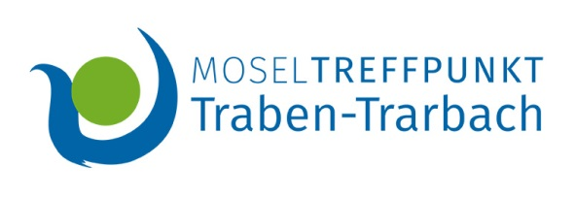
Am Bahnhof 5
56841 Traben-Trarbach
Telefon: 06541 – 9398-0
E-Mail: info@traben-trarbach.de
Internet: www.traben-trarbach.de
